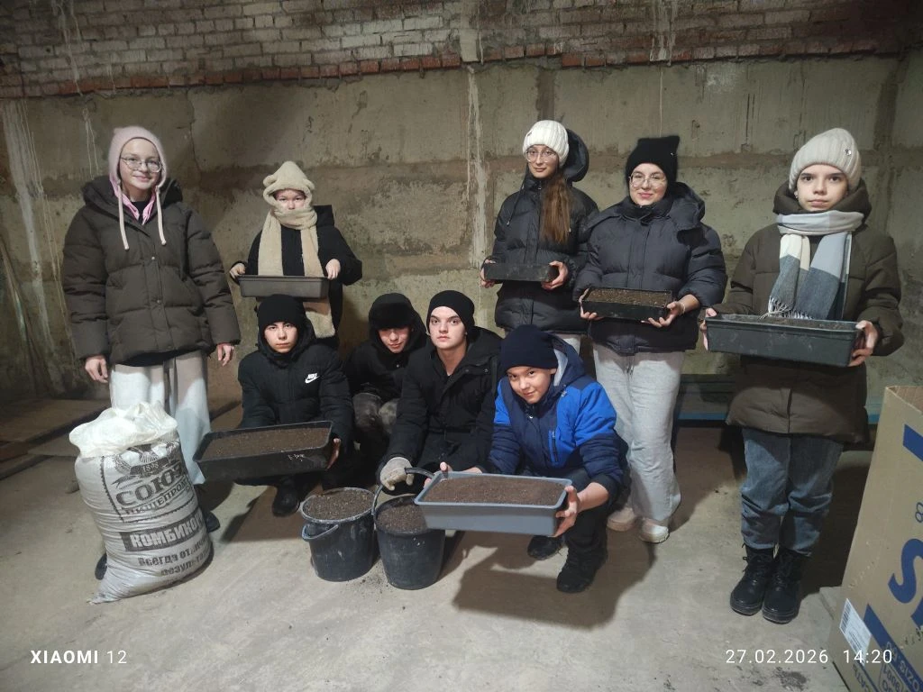

Приближается весна - волшебное время, когда солнечные лучи становятся теплее, а воздух наполняется свежестью, предвещая начало нового жизненного цикла. В это время садоводы, вдохновленные весенним духом, с заботой подготавливают грунт для посева семян, тщательно обрабатывая его, насыщая элементами, необходимыми для будущего роста. Сегодня учащиеся нашей школы тоже усердно потрудились и приготовили грунт для посева семян.

